## 人形机器人行走造成的镜头抖动RGBD-SLAM

原文标题：Humanoid Robot Dense RGB-D SLAM for Embedded Devices

关键技术：将机器人姿态加入RGBD SLAM中

利用SEROW(State Estimation Robot Walking)

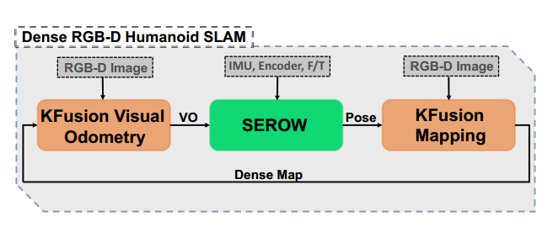

在常规的KinectFusion中加入机器人姿态估计的SEROW，并结合IMU传感器消除robot行走时造成的镜头突然的抖动。

可以借鉴相关思路进行仪器稳定过程中的姿态校正估计

实验结果：

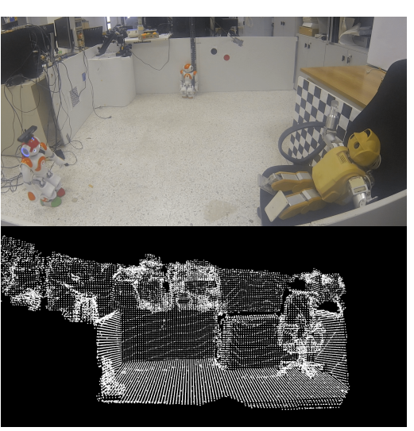

深究：KinectFusion

2011年提出，是使用RGBD相机进行realtime三维重建使用的，具体步骤：1，采集原始深度图，获取点云Voxel的坐标和法向量；2，根据当前帧点云和上一帧预测出的点云计算当前pose；3，根据pose更新TSDF值，融合点云，最后根据TSDF值估计出表面。

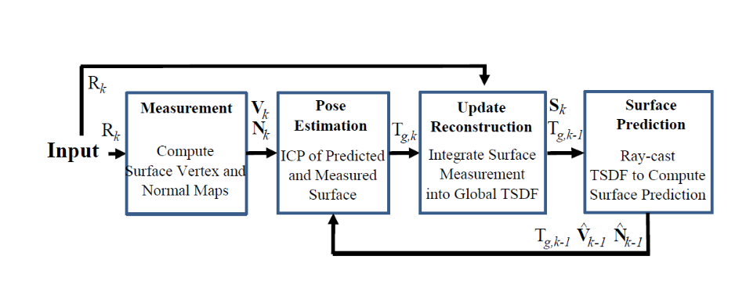

用小方块表述三维空间，每个方块就是Voxel，存储TSDF值以及权重，最终surface就是对voxel进行插值。

TSDF(Truncated Signed Distance Function)，用来描述点到面的距离，在面上为0，一边为正，一边为负，只考虑邻域值，邻域的最大值是max truncation的话，则实际距离会除以max truncation这个值，达到归一化的目的，所以TSDF的值在-1到+1之间。

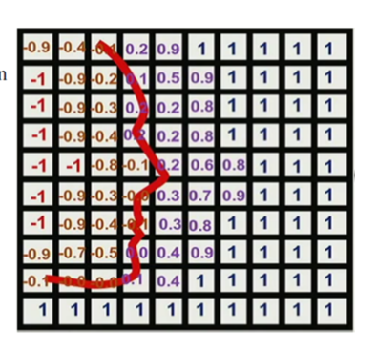

## 多视觉合作的SLAM

原文标题：Collaborative Visual SLAM using Compressed Feature Exchange

关键技术：

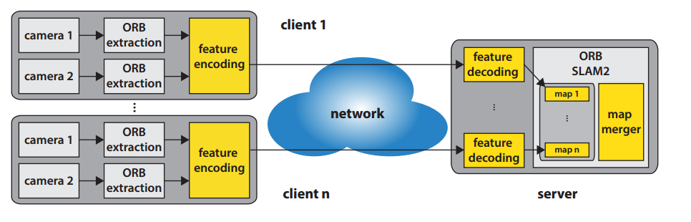

1. 远端设备的特征编码方案

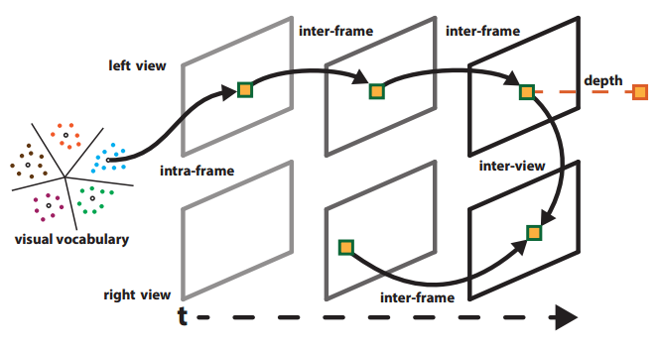

一种称作ATC(Analyze Then Compress)的策略，即将从远端接收到的二进制features进行特征提取。常规是在远端进行特征提取再压缩为二进制信息传输。这样能在不损失信息的前提下快速传输。

信息编码包括infra-frame(帧内)和inter-frame(帧间)，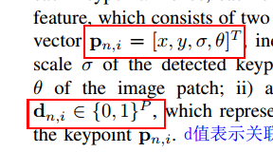，信息有位置x，y，方向，角度，描述子与关键点的关联性5个变量，使用方向和角度的原因是在大数据量的前提下可以快速进行匹配检查，新的编码方式占用资源更小！

1. 多源信息融合方案

由于基于ORBSLAM2的方案，在信息融合过程中采用分段式的loop closing，即同时只进行一个回环检测。新加入的特征结合当前的Map进行loop closing

实验结果

